PELAKSANAAN KAMPUS MENGAJAR ANGKATAN KE-6 DI SMPS SANTO AGUSTINUS LANGA DAN SDK MAJAMERE

Oleh
Konstantinus Dua Dhiu, SH.,M.Pd

Abstrak: Merdeka Belajar Kampus Merdeka (MBKM) adalah salah satu upaya pemerintah untuk mencerdaskan peserta didik di seluruh wilayah NKRI. Salah satu program MBKM yaitu kegiatan kampus mengajar yang telah diperkenalkan dan dilaksanakan semenjak 12 oktober hingga 18 Desember 2020. Selanjutnya pada awal januari 2021 penyelenggara MBKM menetapkan pelaksanaan kampus mengajar angkatan ke-1 sampai dengan saat ini angkatan ke-6. SMPS Santo Agustinus Langa adalah salah satu sekolah sasaran kampus mengajar angkatan ke-6 yang pelaksanaannya dimulai tanggal 14 Agustus hingga 05 Desember 2023 yang menerjunkan 10 orang mahasiswa dari 2 perguruan tinggi dan bidang ilmu yang berbeda dan dibimbing oleh satu orang dosen pembimbing (DPL). Sebelum mahasiswa melaksanakan kegiatan, pihak Kemendikbudristekdikti membekali mereka mulai tanggal 18 Juli sampai 08 Agustus 2023 secara online. Hasil yang diperoleh selama melaksanakan program kegiatan kampus mengajar angkatan ke-6 berdampak positif terhadap kemampuan literasi dan numerasi peserta didik. Selain itu guru dan pihak sekolah terbantu dengan adanya adaptasi teknologi dalam pelaksanaan asesmen kompetensi minimum (AKM).
Kata Kunci: Kampus Mengajar Angkatan – 6

Abstract: Merdeka Belajar Kampus Merdeka (MBKM) is one of the government's efforts to educate students throughout the territory of the Republic of Indonesia. One of the MBKM programs is campus teaching activities which have been introduced and implemented from 12 October to 18 December 2020. Furthermore, at the beginning of January 2021, MBKM organizers determined the implementation of campus teaching for the 1st class up to now the 6th class. SMPS Santo Agustinus Langa is one of the target schools for the 6th class of teaching campus, which will be implemented from 14 August to 05 December 2023, involving 10 students from 2 universities and different fields of science and guided by one supervising lecturer (DPL). Before students carry out activities, the Ministry of Education, Culture, Research, Technology and Higher Education provides them with online training from July 18 to August 08 2023. The results obtained during implementing the 6nd generation campus teaching activity program had a positive impact on students' literacy and numeracy abilities. Apart from that, teachers and schools are helped by adapting technology in implementing the minimum competency assessment (AKM).
Keywords: Campus Teaching Class - 6

PENDAHULUAN
Merdeka belajar kampus merdeka (MBKM) merupakan suatu program kebijakan terbaru yang diputuskan oleh Menteri Pendidikan, Kebudayaan, Riset, dan Teknologi (Kemendikbudistekdikti). Menurut menteri bahwa program merdeka belajar merupakan terobosan baru untuk memajukan dunia pendidikan di Indonesia. Nadiem menjelaskan tujuan dari program ini adalah untuk membantu ketertinggalan bagi anak-anak sekolah di daerah tertinggal, yang pada masa pandemi ini banyak tantangan yang dihadapi terutama mereka yang tinggal di daerah-daerah 3T yang sangat sulit untuk melaksanakan pembelajaran jarak jauh (PJJ). Selanjutnya para mahasiswa disebar ke setiap sekolah-sekolah yang sudah ditentukan oleh kementrian di wilayah NKRI.
Pada tanggal 14 Agustus hingga 05 Desember 2023 dimulainya pelaksanaan kampus mengajar Angkatan 6 yang diikuti sebanyak 21,410 orang mahasiswa dari berbagai perguruan tinggi, dengan jumlah mahasiswa yang aktif sebanyak 20.860 orang dan yang tidak aktif sebanyak 550 orang mahasiswa dengan sasaran sekolah yang telah ditentukan oleh pihak kementerian. Program ini disambut baik oleh berbagai pihak sehingga Kemendikbudristek melanjutkan Program Kampus Mengajar melalui Kampus Mengajar Angkatan 1 Tahun 2021 sampai dengan saat ini Angkatan ke-6. Program ini diikuti oleh banyak mahasiswa dari berbagai kabupaten dan kota di 34 provinsi di seluruh wilayah Indonesia. Dalam proses pelaksaannya mahasiswa dibimbing oleh dosen pembimbing lapangan (DPL) dan juga guru pamong yang ada di sekolah.
Dengan adanya program belajar ini, diharapkan dapat menciptakan suasana belajar yang bahagia, baik untuk peserta didik, guru maupun orangtua. Melalui program merdeka belajar, proses pembelajaran tidak lagi hanya dengan mendengarkan penjelasan dari guru, tetapi lebih berani berargumentasi, mandiri, beradab, berkompetensi, sopan dan cerdik dalam bergaul. Selain itu, pembelajaran tidak lagi menuntut peringkat kelas, karena dapat meresahkan anak maupun orangtua, mengingat kecerdasan setiap anak berbeda sesuai bidangnya masing-masing. Dengan demikian, sekolah diharapkan mampu membentuk peserta didik yang siap kerja dan berkompeten serta memiliki budi pekerti yang baik. SMP Santo Agustinus Lang dan SDK Majamere merupakan sekolah sasaran kampus mengajar yang terletak di kabupaten Ngada dan Kabupaten Nagekeo tahun 2023.

Tujuan Pelaksanaan
Secara umum program kampus mengajar bertujuan untuk memberikan kesempatan bagi mahasiswa untuk turut serta mengajarkan dan memperdalam ilmunya dengan cara membantu proses pengajaran di SD dan SMP di daerah yang ditetapkan Kemendikbudristek. Selain itu, program ini bertujuan antara lain:
- Membantu meningkatkan pemerataan kualitas pendidikan dasar terutama pada masa pandemi Covid-19;
- Membantu meningkatkan kompetensi literasi dan numerasi peserta didik pada tingkat pendidikan dasar;
- Menanamkan empati dan kepekaan sosial pada diri mahasiswa terhadap permasalahan kehidupan kemasyarakatan yang ada di sekitarnya;
- Mengembangkan wawasan dan mengasah keterampilan berpikir dalam bekerja bersama lintas bidang ilmu dan ragam asal mahasiswa dalam menyelesaikan masalah-masalah yang dihadapi;
- Memberi manfaat bagi mahasiswa untuk mengasah jiwa kepemimpinan, soft skills, dan karakter dalam berinovasi dan berkolaborasi dengan guru di SD dan SMP untuk meningkatkan kualitas pembelajaran;
- Mendorong dan memacu pembangunan nasional dengan menumbuhkan motivasi masyarakat untuk berpartisipasi dalam pembangunan;
- Meningkatkan peran dan kontribusi nyata perguruan tinggi dan mahasiswa dalam pembangunan nasional;
- Memberikan inspirasi dan motivasi belajar peserta didik serta mengenalkan keragaman, budaya nusantara, perkembangan ilmu pengetahuan dan teknologi yang dibawa mahasiswa.

Analisis Situasi
Sekolah sasaran utama program kampus mengajar adalah yang memiliki akreditasi paling tinggi B untuk sekolah dasar dan akreditasi paling tinggi C yang berada di wilayah terpencil atau pinggiran kota. Program ini dilakukan secara online maupun tatap muka sesuai dengan kondisi sekolah masing-masing.
SMPS Santo Agustinus Langa dari Kabupten Ngada dan SDK Majamere dari Kabupaten Nagekeo merupakan tempat pelaksanaan program kampus mengajar angkatan ke 6 dari provinsi Nusa Tenggara Timur. Gambar 1 menunjukkan lokasi Tempat Kampus Mengajar baik SMPS Santo Agustinus Langa maupun SDK Majamere.
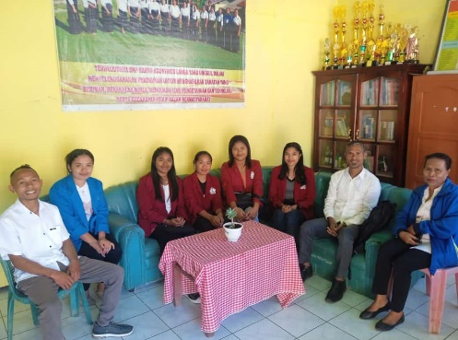

Gambar 1.1. Lokasi SMPS Santo Agustinus Langa, Kabupaten Ngada

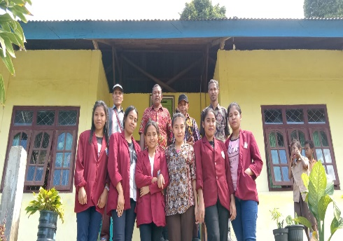

Gambar 1.2. Lokasi SDK Majamere, Kabupaten Nagekeo

Sebelum Program Kampus Mengajar Angkatan ke-6 dilaksanakan, mahasiswa terlebih dahulu melakukan Analisis Kebutuhan di sekolah dengan tujuan agar mahasiswa memperoleh gambaran umum tentang karakteristik, proses pembelajaran dan kelengkapan sarana dan prasarana yang menunjang proses pembelajaran.

METODE
Kegiatan tim kampus mangajar angkatan ke-6 mengikuti beberapa tahapan, yaitu persiapan dengan mengikuti pembekalan yang dilaksanakan secara online oleh Kemendikbudristekdikti terkait dengan jenis kegiatan yang akan dilaksanakan di sekolah sasaran. Adapun pelaksanaan kegiatan tim kampus mangajar angkatan ke-6 adalah sebagai berikut.

Persiapan
  - Waktu Pembekalan
Hari/tanggal : 18 Juli 2023 - 8 Agustus 2023.
Kegiatan : Pembekalan bersama narasumber dan menteri pendidikan
- Pemaparan program Kampus Mengajar
- Pedagogi sekolah
- Konsep pembelajaran jarak jauh
- Strategi kreatif belajar luring dan daring
- Pembelajaran literasi dan numerasi
- Penerapan asesmen dalam pembelajaran di SD dan SMP
- Administrasi dan manajerial di sekolah
- Etika dan komunikasi
- Penerapan inovasi pembelajaran sekolah dasar dan sekolah menenga pertama
- Mahasiswa sebagai duta perubahan perilaku di masa pandemic
- Aplikasi MBKM dan Monev kampus mengajar
- Profil Pelajar Pancasila
- Prinsip perlindungan anak (childprotection)

Waktu Penerjunan
Hari/tanggal : 10 Agustus 2023 Kegiatan:
- Mahasiswa dan dosen pembimbing lapangan (DPL) menjalin komunikasi awal dengan dinaspendidikan kabupaten
- Mahasiswa melakukan lapor diri dan menyerahkan surat tugas Belmawa dan surat tugas dari perguruan tinggi ke dinas Pendidikan Kabupaten
- Dinas Pendidikan membuatkan surat tugas untuk mahasiswa ke sekolah sasaran
- Mahasiswa mengunggah foto kegiatan di Aplikasi MBKM sebagai bukti lapor diri mahasiswa kepada dinas pendidikan kabupaten
- Koordinasi dengan sekolah dasar (SD) mahasiswa melakukan lapor diri kepada kepala sekolah dan guru pamong serta menyerahkan surat tugas dari dinas pendidikan kabupaten, salinan surat tugas dari direktorat belmawa dan surat tugas dari perguruan tinggi

Waktu Pelaksanaan Observasi Awal
Hari/tanggal : 11 Agustus 2023
Kegiatan : Observasi tahap awal bersama kepala sekolah beserta guru-guru dan pesertadidik baik di SMPS Santo Agustinus maupun di SDK Majamere

Metode Observasi Awal
Observasi yang dilakukan yaitu metode partisipan dimana terlibat langsung dalam observasi baik dalam administrasi, pembelajaran, teknologi dan sebagainya. Hasil observasi awal yang diperoleh langsung dari kepala sekolah, guru, dan peserta didik diperoleh sebagai berikut:
- lokasinya berada di daerah dataran rendah sangat jauh dari ibu kota kabupaten
- memiliki 1 ruang guru dan kepala sekolah
- terdapat perpustakaan
- toilet guru dan peserta didik masing-masing 1 unit
- menerapkan kurikulum 2013

Gambar 3. menampilkan kegiatan lapor diri di dinas Pendidikan kabupaten Nagekeo dan kabupaten Ngada

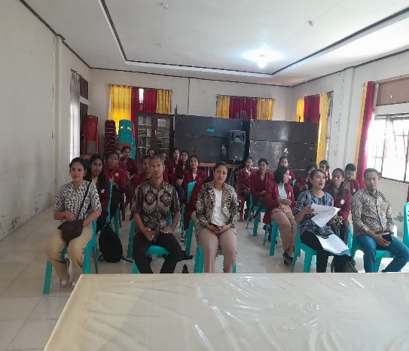

Gambar 2.1. DPL Bersama mahasiswa melaporkan kegiatan Kampus Mengajar ke dinas Pendidikan Kabupaten Nagekeo

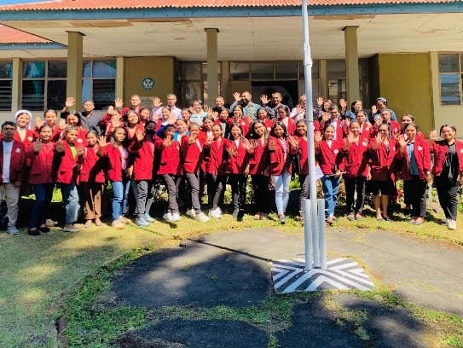
Gambar 2.2. DPL Bersama mahasiswa melaporkan kegiatan Kampus Mengajar ke dinas Pendidikan Kabupaten Ngada

Pelaksanaan Program
- Mengajar
Analisis dari hasil pelaksanaan program mengajar yang telah diikuti selama 4 bulan bahwa pembelajaran secara luring dengan pembatasan waktu belum terlaksana semaksimal kegiatan biasanya. Selama proses pembelajaran terlihat bahwa masih sangat rendahnya kemauan dan rasa ingin tahu para peserta didik dalam belajar, hal ini disebabkan terlalu lamanya dilakukan pembelajaran secara online. Salah satu cara upaya yang dilakukan untuk memotivasi peserta didik tersebut yaitu dengan melaksanakan pembelajaran yang lebih fokus pada pembahasan soal.
- Membantu Adaptasi Teknologi
Pelaksanaan adaptasi teknologi terutama dalam hal membantu pelaksanaan Asesmen Kompetensi Minimum (AKM) sekolah.
- Membantu Administrasi Sekolah
Dalam membantu administrasi sekolah dan guru pada program ini berjalan dengan baik dan sesuai arahan dari guru. Membuat rencana pembelajaran dan merekap serta analisis nilai tugas dan ujian.

Analisis Pelaksanaan Program
Pelaksanaan program kampus mengajar angkatan ke-6 dalam proses pembelajaran yang dilaksanakan mahasiswa di bawah bimbingan DPL telah sesuai dengan program yaitu dengan memanfaatkan beberapa media pembelajaran. Hal ini berdampak positif bagi peserta didik dalam meningkatkan motivasi dan minat belajar. Demikian juga terhadap guru dan sekolah dapat terbantu dalam proses pembelajaran yang menarik dan menyenangkan.
Selain itu, tim kampus mengajar juga melakukan kegiatan literasi lingkungan seperti kegiatan gotong-royong membersihkan lingkungan sekolah dan membuat kebun sekolah. Lingkungan sekolah yang sebelumnya kurang tertata dengan rapi dan pembuangan sampah yang sembarangan akhirnya dapat dikendalikan dan diatur sehingga kelihatan semakin bersih dan indah.

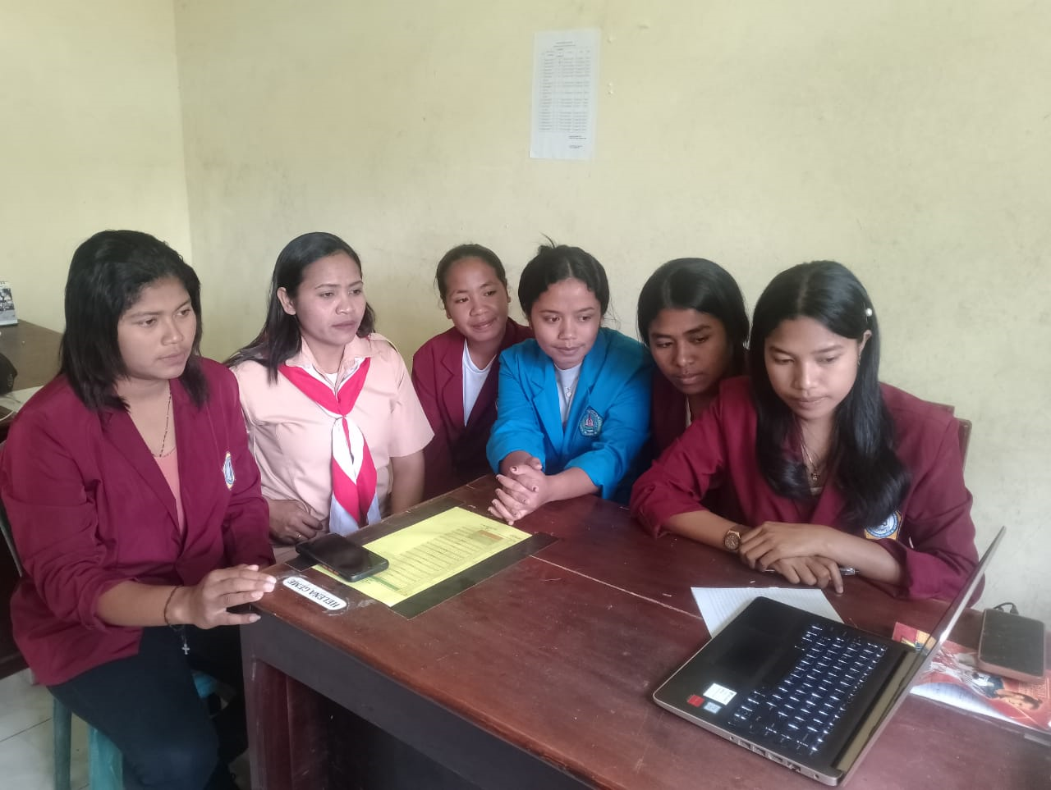
Gambar 3. Kegiatan FKKS di SMPS Santo Agustinus

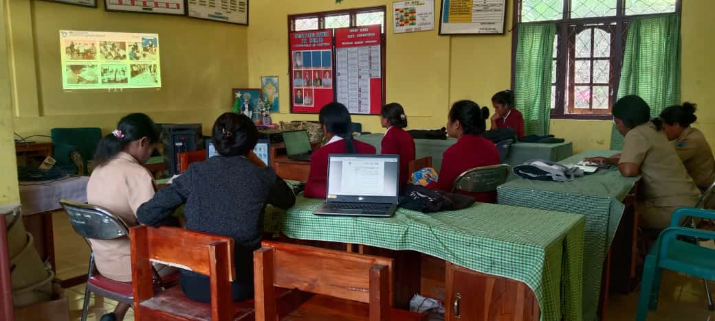

Gambar 4. Kegiatan FKKS di SDK Majamere

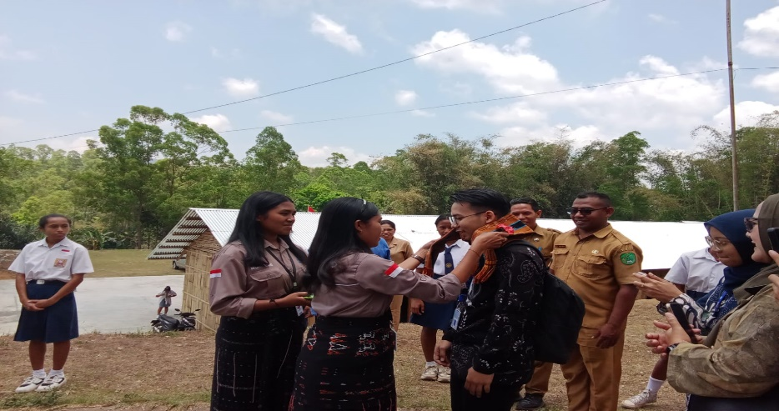

Gambar 5. Monitoring dari Tim Pusat Kampus Mengajar

HASIL
Berdasarkan kegiatan yang dilaksanakan tim kampus mengajar angkatan ke-6 selama 4 bulan di SMPS Santo Agustinus dan SDK Majamere diperoleh hasil seperti tertera pada Tabel 1 dibawah ini.
Tabel 1. Kegiatan dan hasil tim KM 6 secara umum baik di SMPS Santo Agustinus Langa maupun di SDK Majamere
Jenis Kegiatan | Hasil
Melaksanakan Pembelajaran | Membantu guru memperdalam literasi dan numerasi peserta didik. Pada bagian numerasi mahasiswa lebih memperdalam kemampuan peserta didik di bidang operasi penjumlahan, perkalian, pengurangan dan pembagian. Sedangkan pada bagian literasi mengajak peserta didik dengan terlebih dahulu diberi kesempatan membaca sekitar 15 sampai dengan 20 menit sebelum memulai pembelajaran. Hasil yang diperoleh, bahwa kemampuan literasi dan numerasi peserta didik SD kelas 4 s.d 6 sudah lebih baik dari pada sebelumnya.  Demikian juga halnya dengan kegiatan literasi semakin lancar dalam membaca.
Bimbingan Belajar | Berdasarkan hasil observasi awal di masih banyak peserta didik tidak lancar dalam literasi dan numerasi, sehingga diperlukan bimbingan belajar dengan melakukan les tambahan. Kegiatan ini juga dilakukan di sekolah dengan durasi waktu 30 s.d 60 menit saja. Peserta didik yang diikutsertakan yaitu SD kelas 2 sampai dengan kelas 6. Melalui bimbingan belajar yang dilakukan setelah pulang sekolah peserta didik sudah semakin mahir dalam membaca dan operasi penjumlahan.
Adaptasi Teknologi | Melakukan Asesmen Kompetensi Minimum (AKM) bagi peserta didik kelas 5 SD Majamere. Peserta didik terlebih dahulu mendownload aplikasinya dan memberikan username dan password. Se lanjutnnya masuk dan mengisi literasi dan numerasi yang dipandu dan dikirim dari pusat. Pelaksanaan AKM, berjalan dengan cukup baik  hanya jaringan yang tidak stabil dan dapat diatasi dengan menghubungkan ke hotspot HP pribadi.
Membantu Administrasi | Membantu pengadministrasian kelengkapan pembelajaran seperti memindahkan data peserta didik ke buku induk, dan mempersiapkan bahan ajar.

PEMBAHASAN
Demi keberhasilan program Kampus Mengajar, pihak penyelenggara harus lebih memfasilitasi sekolah dan mahasiswa dalam melaksanakan segala program yang telah ditetapkan serta tetap menjalin kerjasama yang baik dengan pihak dinas pendidikan kabupaten. Hal ini akan dapat memperbaiki segala rencana yang sudah disepakati sebelumnya antara tim kampus mengajar dengan sekolah sasaran, sehingga dapat memperoleh hasil yang maksimal dan lebih berguna bagi dunia pendidikan.

PENUTUP
Kesimpulan
Berdasarkan hasil kegiatan yang dilaksanakan selama 4 bulan, bahwa program kampus mengajar sangat tepat kalau tetap dilanjutkan, sebab dengan hadirnya kampus mengajar banyak pihak yang terbantu. Mahasiswa secara langsung dapat menambah pengalaman dalam mengajar, dan peserta didik dapat menambah ilmu pengetahuan serta guru dapat terbantu dalam melaksanakan tugas-tugasnya, dan sangat berdampak terhadap proses pembelajaran di sekolah.

DAFTAR REFERENSI
- Buku Saku Mahasiswa Program Kampus Mengajar (2021). Jakarta: Kemdikbud.
- Dirjendikti Kemdikbud (2021) Panduan Program Bantuan Program Studi Menjadi Model Center Of Excellence CoE) Merdeka Belajar- Kampus Merdeka.
- Jamilah. (2020). Guru Profesional di Era New Normal: Review Peluang danTantangan dalam Pembelajaran Daring. Premiere Educandum: Jurnal Pendidikan Dasar dan Pembelajaran,Vol.10(No.2), 238-247.
- Sadikin, A., &Hamidah, A. (2020). Pembelajaran di Tengah Wabah Covid-19. BIODIK: Jurnal lmiah Pendidikan Biologi, Volume 6 (Nomor 02), 214 - 224. Retrieved from https://online-journal.unja.ac.id/biodik

